**Навчально-методична карта лекції № 2**

Група

ГР-31

Навчальна дисципліна: **Барна справа**

Вид заняття: лекція-візуалізація

**Тема заняття:** **Матеріально-технічне забезпечення барів.**

**Дидактична мета**: Розкрити сутність матеріально-технічого забезпечення барів.

**Виховна мета**: виховувати почуття відповідальності у працівників барів за забезпеченням якісним тепловим, механічним, холодильним устаткуванням та інвентарем і посудом, прищепити студентам інтерес до майбутньої спеціальності, з’ясувати значення теми для подальшого навчання та практичної діяльності.

**Міждисциплінарні зв’язки:**

Забезпечуючі: санітарія і гігієна ресторанного господарства; товарознавство продовольчих товарів;основи технології продукції в закладах ресторанного господарства; технологія обслуговування в закладах ресторанного господарства; устаткування закладів ресторанного господарства; професійна етика і психологія.

**Кваліфікаційні вимоги до знань, вмінь, навичок:** студенти повинні

Знати: характеристику меблів,та як правильно підібрати необхідне теплове, механічне та холодильне устаткування для барів

1. **Забезпечення заняття**
   1. **Дидактичний матеріал:** конспект лекції № 2.
   2. **Наочні засоби**: тематична презентація в Power Point.
   3. **Технічні засоби навчання**: мультимедійний проектор, ноутбук.
   4. **Література:**

Базова:

1. *Національний* стандарт України. Заклади ресторанного господарства. Класифікація. ДСТУ № 4281. - К.: Держстандарт України, 2004.
2. *Малюк Л.П., Кононенко Т.П., Полстяна Н.В.* Організація роботи бармена. Навч. посіб. - Харків, 2007.
3. *Ростовський В.С., Шамаян С.М.* Барна справа. Підруч. - К.: Центр учбової літератури, 2008.
4. *Сало Я.М.* Організація роботи барів. Довідник бармена. - Львів: ТзОВ ВФ “Афіша”, 2010.

Допоміжна:

*Організація* обслуговування у підприємствах ресторанного господарства / За ред. проф. Н.О. П’ятницької. - К.: КНТЕУ, 2005

1. **Хід заняття**
   1. **Організація заняття:** перевірка присутності студентів на занятті, здійснення записів у журналі.
   2. **Визначення теми, мети, мотивація навчальної діяльності:** оголошення теми заняття, постановка мети, визначення професійної спрямованості та практичної значущості нового матеріалу,встановлення внутрішньо дисциплінарних та міждисциплінарних зв’язків.
   3. **Пояснення нового матеріалу.**

**План лекції**

1. Характеристика меблів для барів.

2.Механічне,теплове та холодильне устаткування барів.

3.Посуд та інвентар для барів.

* 1. **Питання для закріплення матеріалу:**

1. Які меблі використовують в барах?
2. Які параметри барної стійки?
3. Якої форми столи застосовують в барах?
4. Яке холодильне устаткування використовують в барах?
5. Яке теплове устаткування використовують в барах?
6. Яке механічне устаткування використовують у барах?
7. Для чого використовують стакани олдфешен та хайбол?
8. Який стакан можна використати для подачі коктейлю Піна Колада?
9. Характеристика барного інвентарю?
   1. **Підведення підсумків заняття.**
   2. **Відповіді на запитання студентів.**
   3. **Домашнє завдання:**
10. *Вивчити конспект лекції;*
11. *Сало Я.М.* *Організація роботи барів. Довідник бармена. - Львів: ТзОВ ВФ “Афіша”, 2010.*
12. *Виконати самостійну роботу № 1 відповідно до методичних рекомендацій.*

**Викладач**  Куницька Н.Б.

**ГАЛИЦЬКИЙ КОЛЕДЖ ІМЕНІ ВЯЧЕСЛАВАВА ЧОРНОВОЛА**

**Спеціальність: 241 « Готельно – ресторанна справа»Курс III**

**Дисципліна: "Барна справа"**

**Лекція 2**

***Лекція-презентація***

**Тема. *Матеріально-технічне забезпечення барів.***

***Навчальна мета:*** Розкрити сутність матеріально-технічого забезпечення барів.

***Виховна мета:*** Формувати якості особистості студентів та пізнавальний інтерес; показати значення теми.

***Розвивальна мета:*** Спонукати до пізнавальної, наукової, творчої діяльності; розвивати самостійність та творче мислення.

***Методична мета:*** Використання презентації на занятті як засобу активізації процесу навчання.

План

***1. Характеристика меблів для барів.***

***2.Механічне,теплове та холодильне устаткування барів.***

***3.Посуд та інвентар для барів.***

***Технічні засоби навчання***:

* Проектна дошка
* Мультимедійний проектор
* Персональний комп’ютер

***Наочність***:

* Тематична презентація в Power Point.
* Опорний конспект до лекції №2

***Міждисциплінарні зв’язки:***

Забезпечувані:

Забезпечуючі: санітарія і гігієна ресторанного господарства; товарознавство продовольчих товарів;основи технології продукції в закладах ресторанного господарства; технологія обслуговування в закладах ресторанного господарства; устаткування закладів ресторанного господарства; професійна етика і психологія.

**Література**

**Основна**

1. *Національний* стандарт України. Заклади ресторанного господарства. Класифікація. ДСТУ № 4281. - К.: Держстандарт України, 2004.
2. *Збірник* нормативних документів державного регулювання у сфері ресторанного бізнесу. - Харків: ПКФ “Фавор ЛТД”, 2003.
3. *Богушева В.И* Барьі и рестораньї. Искусство обслу- живания. - Ростов-на-Дону: Феникс, 2000.
4. *Малюк Л.П., Кононенко Т.П., Полстяна Н.В.* Організація роботи бармена. Навч. посіб. - Харків, 2007.
5. *Мостова Л.М., Новикова О.В.* Організація обслуговування на підприємствах ресторанного господарства. - К.: Ліра-К, 2010.
6. *Ростовський В.С., Шамаян С.М.* Барна справа. Підруч. - К.: Центр учбової літератури, 2008.
7. *Сало Я.М.* Організація роботи барів. Довідник бармена. - Львів: ТзОВ ВФ “Афіша”, 2010.

**Додаткова**

*Організація* обслуговування у підприємствах ресторанного господарства / За ред. проф. Н.О. П’ятницької. - К.: КНТЕУ, 2005

**Викладач ___________** Н.Б Куницька

***1.Характеристика меблів для барів.***

Меблі для залів в барах, мають бути зручними, комфортними і за зовнішнім виглядом, стилем, формою, розташуванням гармоніювати з архітектурним та декоративним оформленням залу.

Для барів *першого класу* використовують столи та крісла на металевому каркасі, пофарбовані або покриті нікелем, із жорстким або напівм’яким сидінням. Це меблі масового виробництва.

Для барів *вищого класу* столи та крісла виготовляють із натурального дерева, здебільшого їх виготовляють за ескізами художника, який розробляв дизайн інтер’єру .

Для барів *класу люкс* меблі виготовляють на замовлення. Вони повинні визначатися оригінальністю форми, дорогими матеріалами, зручністю та високим комфортом.

Меблі та устаткування залів умовно поділяють на дві групи:

1. Меблі для споживання їжі.

2. Меблі та устаткування для зберігання і транспортування посуду, страв.

*Меблі для споживання їжі* представлені наступними видами :

- столи: обідній, ресторанний, бенкетний, фуршетний, дитячий, кафетерійний;

- меблі для сидіння: стілець, крісло, напівкрісло, лава-диван, табурет барний, банкетка.

*Меблі та обладнання для зберігання і транспортування* посуду, страв у залах представлені наступними видами:

- візок офіціанта сервірувальний двох, трьох ярусний;

- візок для збирання використаного посуду;

- пересувні електричні касети для підігрівання тарілок;

- пересувні касети - тримачі тарілок зі стравами;

- холодильні шафи стаціонарні та пересувні;

- підсобні (приставні) стаціонарні столики та пересувні на колесах;

- підставка під відерце з шампанським, та іншими винами;

Усі меблі передбачені для закритих приміщень та відкритих терас, балконів, літніх майданчиків. Для останніх використовують так звані садово-паркові меблі (пластикові, плетені із лози, ротангові).

Форма столів може бути різноманітною: круглою, квадратною, овальною, прямокутною. Вони можуть бути дво-, чотири-, шести- та восьми місними. Найбільш поширеними сьогодні є наступні розміри: квадратні шириною від 600 до 900 мм; прямокутні шириною від 600 до 900 та довжиною від 900 до 2200 мм, при цьому висота їх - 690-750 мм; круглі столи можуть мати діаметр 900-1200 мм, висоту - 740-760 мм.

Суворого співвідношення між столами різної місткості сьогодні не існує. Столи та їх окремі елементи виробляють з різних матеріалів: деревини, деревино-стружкових та деревино-волокнистих плит, полімерних матеріалів, плетеної лози, металу, скла, мармуру тощо.

***Основою будь-якого бару є барна стійка***, довжина і форма якої змінюються залежно від розмірів та конфігурації приміщення. Вона повинна відповідати наступним вимогам:

* забезпечувати зручний зв'язок з підсобними приміщеннями, коморою та мийною посуду;
* забезпечувати розміщення за стійкою максимальної кількості місць, оскільки споживачі в основному віддають перевагу барній стійці;
* відповідати ідеї закладу за дизайном, економічним міркуванням, та функціональними вимогами.

Основною меблевою конструкцією будь-якою бару є барна стійка, яка включає технологічне, торговельне та холодильне обладнання, призначене для приготування, демонстрації, зберігання і відпуску продукції бару гостям. Конструкція барної стійки має забезпечувати зручність роботи бармена і комфорт гостям бару.

Форма і довжина барної стійки змінюється залежно від розмірів та конфігурації приміщення. Її форма може бути різноманітною (схема 2.2.1.).

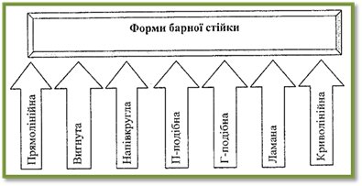

**Схема 2.2.1.**

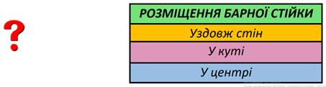

Основними композиційними центрами барів є барні стійки, що можуть стояти окремо, бути пристінними або вбудованими. Оформляють її, як правило, яскраво, барвисто, оскільки вона слугує своєрідною рекламою бару.

Стійка складається з двох стільниць:

-    верхньої висотою 1100–1200 мм та шириною 350–400 мм, призначеної для обслуговування сидячих на високих табуретках споживачів;

-    нижньої, розміщеної з внутрішнього боку стійки на висоті 850–900 мм від підлоги. Вона є робочою поверхнею для бармена. Ширина робочого столу стійки бару складає 500 мм.

Уздовж неї розміщують сидіння, кількість яких визначають з роз рахунку 60–80 см на місце. Довжина і глибина їх – 400 мм, висота ‒ до 900 мм, залежно від висоти барної стійки. Відстань від поверхні сидіння до стійки складає 300 мм. Упор ніг кріплять до стійки або сидінь навідстані 440 мм від їх поверхні у вигляді штанги, сходинки або ґратчастого карнизу (рис. 2.2.1.).

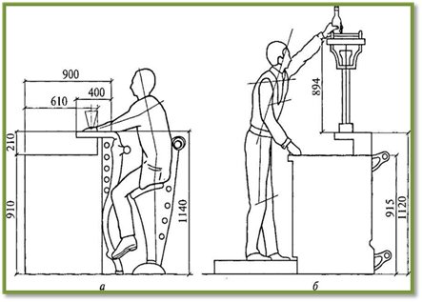

**Рис. 2.2.1. Стандартні розміри барної стійки:**

а – з боку гостя; б – з боку бармена

Професійна барна стійка має повністю відповідати ідеї закладу за дизайном, економічним міркуванням і функціональними вимогами.

Барну стійку розташовують таким чином, щоб вона була зручна для роботи персоналу і знаходилася в безпосередній близькості від виробничих приміщень (схема 2.2.2.). Лицьова сторона барної стійки повернена до входу в зал, її облицьовують сучасними матеріалами, які гармонійно вписуються в інтер’єр залу. Особлива увага надається освітленню, зокрема робочого місця бармена, оскільки процес приготування та подавання напоїв відбувається на очах у відвідувачів. Місця для відвідувачів, розташовані біля барної стійки, можуть бути стаціонарні (прикріплені до підлоги), пересувні, такі, що крутяться, з круглими чи квадратними сидіннями.

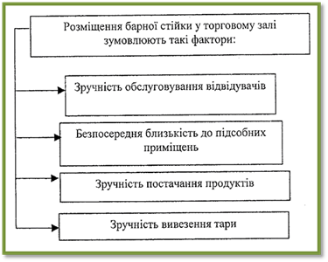

**Схема 2.2.2.**

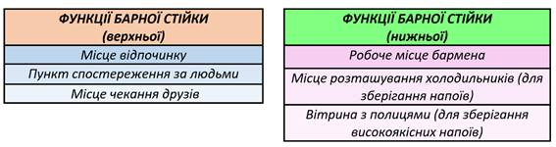

Також барна стійка має прохід – простір між барною стійкою та заднім баром, де працює команда барменів; він повинен бути досить просторим, але не занадто великим, інакше бармену доведеться витрачати час на переходи від передньої стійки до задньої.

І звичайно, що задній бар - місце збереження основної маси продуктів, включаючи алкогольні напої і пляшкове пиво; часто слугує вітриною для популярних та нових продуктів.

У барній стійці монтують бак для охолодження на 8-10 пляшок, відсіки винно-горілчаних виробів з полицями для зберігання запасу, невелику холодильну шафу, в якій зберігається певна частина напоїв, ванну з проточною водою для ополіскування інвентарю та посуду.

**Питання для самоконтролю**

1. Які меблі використовують в барах?
2. Які параметри барної стійки?
3. Якої форми толи застосовують в барах?

***2.Механічне,теплове та холодильне устаткування барів.***

*Залежно від функціонального призначення обладнання поділяють на:*

-    механічне;

-    теплове;

-    холодильне.

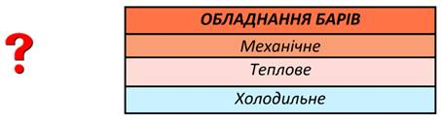

До ***механічного обладнання***, що використовується в барах, відносять:

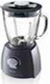***1.*** ***Блендер*** призначений для змішування фруктів та льоду з іншими складовими, збивання фруктових, молочних, алкогольних напоїв, а також для подрібнення горіхів, сухарів, печива, фруктів, прянощів. У верхній частині блендера розташовується стакан з харчової нержавіючої сталі або з небиткого скла. Під ним знаходяться міцні сталеві ножі, що дозволяють швидко і ефективно розмелювати фрукти або овочі до однорідної консистенції. Зверху стакан щільно закривається кришкою. На відміну від міксера, блендер є герметичною конструкцією і в ньому можна готувати як холодні, так і гарячі напої. Блендер має від 2 до 7 швидкостей, об’ємом чаші 1–2 л.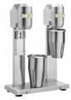

***2. Міксер*** призначений для приготування молочних коктейлів із пухкою ніжною піною, а також алкогольних коктейлів. Ємність міксера виготовляється з нержавіючої сталі або з товстого пластика. Він має 7 швидкостей роботи (повільне змішування, швидке змішування). Найбільша швидкість призначена для змішування важкозмішувальних компонентів та густих напоїв на основі вершків або сметани.

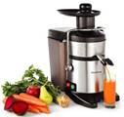

***3***. ***Соковитискачі***призначені для отримання соків. У комплект може входити фільтр для отримання освітленого соку, насадка для цитрусових. Існують спеціальні ручні соковитискачі для цитрусових.

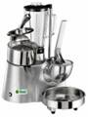***4. Барний комбайн***має декілька видів обладнання в різних комбінаціях, наприклад: блендер, соковитискач і подрібнювач льоду. Це дозволяє заощадити час бармена і використати менше місця на стійці бару.

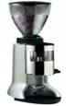

***5. Кавомолка***призначена для приготування меленої кави з кавових зерен. Сучасні кавомолки входять до складу каво-машин, ступінь помелу і кількість кави для однієї порції можна регулювати. Кавомолка може бути обладнана пристроєм для пресування меленої кави і лічильником порцій. Місткість бункера ‒ 0,5–2 кг.

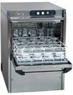

***6. Посудомийна машина (малогабаритна)***призначена для миття барного посуду та інвентарю. Наявність автоматичної посудомийної машини гарантує блискучу поверхню і дає можливість уникнути полірування скла рушником. Встановлюється недалеко від краю барної стійки, аби забезпечити вільний доступ до чистого або до використаного посуду. Над машиною мають бути 2–3 полиці для чистого посуду.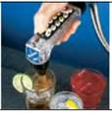

***7. Постмікс машина –*** пістолет для наливання содової в напої. Як правило, її прикріплюють до нижньої стінки бару поруч із робочим місцем бармена. Призначений для змішування сиропів з водою і вуглекислим газом, тобто для приготування газованих напоїв. До постміксу може додаватися спеціальний сифон для вершків, що дозволяє отримати кольорові взбиті вершки.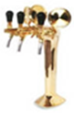

***8. Драфт (пивні крани)***призначений для відпуску розливного пива, встановлюють на барній стійці.

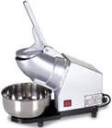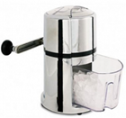***9.*** ***Подрібнювач льоду (ice crusher)***механічний або електричний млин для подрібнення льоду – фраппе і міст. Фраппе – це колотий лід у вигляді стружки. Лід фраппе використовують для подавання коктейлів, основою яких є лікери. Лід міст отримують більш тривалим подрібненням. В сучасних барах по можливості має бути електрична установка для отримання крижаного снігу ***айс шейвер (ice schaver).***

До ***теплового обладнання***, що використовується в барах, відносять:

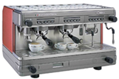***1. Кавоварка або каво машина***, призначена для приготування кави на основі натуральної меленої кави і молока. У них можна готувати еспрессо, капуччино, лате (кава-крем з молоком), американо. Кавомашини можуть бути напівавтоматичні (у барах з малою кількістю відвідувачів) і автоматичні (у крупних барах).

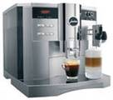У комплект кавомашини можуть входити зливні крани для приготування як однієї, так і двох горняток кави одночасно. Автоматичні кавомашини можуть самі регулювати кількість кави на порцію, кількість напою, тривалість його приготування, кількість інгредієнтів, тиск. Для цього передбачена окрема кнопка з чіткими символами. Кавомолка може входити в комплект кавомашини. Сучасні кавомашини мають різні об’єми бойлера 1,8–17 л і продуктивністі 80–360 чашок/год.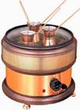

***2. Апарат для приготування кави на піску (кава по-східному).***Складається кавоварка для заварювання кави по-східному з корпусу, виконаного в основному з нержавіючої сталі, місткості для піску та [джезв (турок)](http://192.162.132.48:5000/MyWeb/manual/restoranne_gos/barna_sprava/Glosariu/glosariu.htm#%D0%B4%D0%B6%D0%B5%D0%B7%D0%B2). Турки мають конусоподібну форму і виготовляються з міді, алюмінію, сталі або латуні. Вони обладнані довгою ручкою, що спрощує процес приготування і робить його більш зручним. Вариться кава на розпеченому кварцовому піску. Нагріваючись, пісок рівномірно передає температуру турці, що дозволяє приготувати каву з дивовижним смаком і ароматом. За раз апарат одночасно дозволяє приготувати кілька порцій кави на піску.

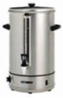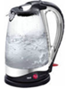

***3. Кип’ятильник настільний і електрочайник***використовується для швидкого приготування окропу.

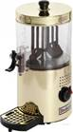***4. Апарат для приготування гарячого шоколаду*** призначений для розігрівання шоколаду з подальшим його термостатуванням до температури подачі виробу.

До ***теплового обладнання*** барів належать також:

- електроплити настільні;

- грилі саламандра з регульованими та фіксованими тенами;

- грилі для курей на 1–5 шампурів;

- контактні грилі для смаження страв;

- тостери;

- млинниці;

- шашличниці-грилі та вітрини теплові;

- пекарські та багатофункціональні шафи малогабаритні;

- печі для піци;

- фритюрниці;

- вафельниці.

Над тепловим обладнанням бару завжди монтують потужну витяжну вентиляцію.

До ***холодильного обладнання***, що використовується в барах, відносять:

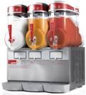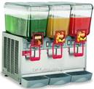***1. Сокоохолоджувач***. Свіжі соки, що приготовлені барменом на місці, обов’язково подаються охолодженими. Для цього використовують сокоохолоджувач. Сік натуральний свіжовиготовлений або напої можна заморожувати до консистенції снігової маси. Для цього використовують гранітор.

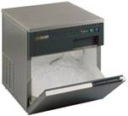

***2. Льодогенератор барний***зазвичай вставляється в центральну частину стійки і підключається до водопровідної і каналізаційної мереж, його продуктивність ‒ 20–50 кг в день. За допомогою генератора лід можна робити у вигляді гранул, кубиків, снігу, пластівців тощо. Після збору деякої кількості льоду із бункер-накопичувача система переходить у режим «нагромадження»

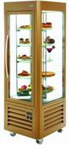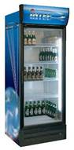***3. Низькотемпературні охолоджувальні вітрини*** використовуються для зберігання кондитерських виробів, фруктів і працюють вони в інтервалі температур -10...+10○С. Вітрини можуть бути різної місткості і бути частиною барної стійки. Для більш ефективного показу виробів і страв у вітрині монтується підсвічування, а полиці можуть обертатися.

***4.*** Для зберігання і охолодження пляшкового пива і пакетованих соків використовують середньотемпературні охолоджувальні шафи з прозорими дверцятами і підсвічуванням, в яких підтримується температура 1–15○С.

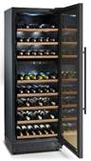***5.***[***Винні шафи***](http://192.162.132.48:5000/MyWeb/manual/restoranne_gos/barna_sprava/Glosariu/glosariu.htm#%D0%B2%D0%B8%D0%BD%D0%BD%D0%B0_%D1%88%D0%B0%D1%84%D0%B0)***–***шафи для зберігання вина при різному температурному режимі. Винні шафи можуть бути двох видів: «альвеоли» та «висувні». «Альвеоли» ‒ це стаціонарне гніздо для двох пляшок. На «висувних» полицях зберігається по 19 скляних одиниць. Залежно від температурних режимів усі шафи розділяють на три види: однотемпературні, тритемпературні, політемпературні. Вітрини,оснащені спеціальними полицями, використовують для зберігання і демонстрації вина в барах, так звані *винотеки*, в яких вино зберігається в похилому або горизонтальному положенні.

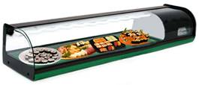***6. Суші-кейс*** – це невелика вітрина, де зберігаються вже готові роли. Зовні вона дуже нагадує звичну холодильну вітрину, однак має дещо інший принцип роботи. Охолодження в суші-кейсах відбувається швидше, ніж у звичайній холодильній вітрині. При цьому контроль за температурними процесами повністю автоматизований (випарник розташований у верхній частині вітрини). Всім відомо, що рибні продукти надзвичайно швидко псуються, але не «люблять» морозильних камер ‒ після заморозки готова риба взагалі змінює органолептичні властивості. Тому для готової продукції необхідні спеціальні герметичні холодильні вітрини – суші-кейси.

До ***холодильного обладнання*** барів належать також:

-    настільні вітрини;

-    лари морозильні;

-    холодильники побутові;

-    фризери для м’якого морозива.

До обладнання барів необхідно віднести контрольно-касову машину або комп'ютерний касовий термінал з системою обліку і контролю.

**Питання для самоконтролю**

1. Яке холодильне устаткування використовують в барах?
2. Яке теплове устаткування використовують в барах?
3. Яке механічне устаткування використовують у барах?

**3.Посуд та інвентар для барів.**

У барі правильно підібраний посуд підкреслює смак напою, показує клас закладу і приваблює нових покупців. Загальна вимога до всієї скляної, кришталевої, фарфорової посуди - міцність, гігієнічність і краса.

**Класифікація скляного посуду**

*За формою:*

* Чашоподібний (ніжка з основою та висока чашка);
* Шале – ніжка з основою та мілка широка чашка;
* Без ніжки та основи, але на монолітному міцному денці;
* Бокали на ніжках (чаша переходить у міцну ніжку);

*За технологією виготовлення :*

* Пресований;
* Столовий;
* Настільний (чарка коньячна, лікерна, горілчана, мадерна, рейнвейна, лафітна, бокал для шампанського об’ємом 125 мл, вазочка на високій ніжці об’ємом 125 мл (для ігристих вин), фужер для води);

*За функціональним призначенням :*

* Склянки і гальби для пива, скляний посуд для коктейль-барів, бокали для ігристих вин, стопки і склянки, спеціальні чарки, чашки і креманки з вогнетривкого скла.

**Бокали для ігристих вин**

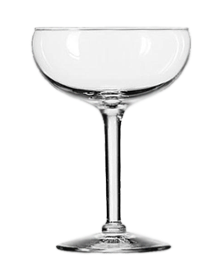***Бокал у формі широкої мілкої чаші(шале)*** *120-200мл.* *Використовують для подачі напівсухих видів шампанського, для коктейлів-аперетивів.*

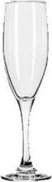 ***Бокал у формі тюльпана*** *–100-200мл – для сухих видів шампанського.*

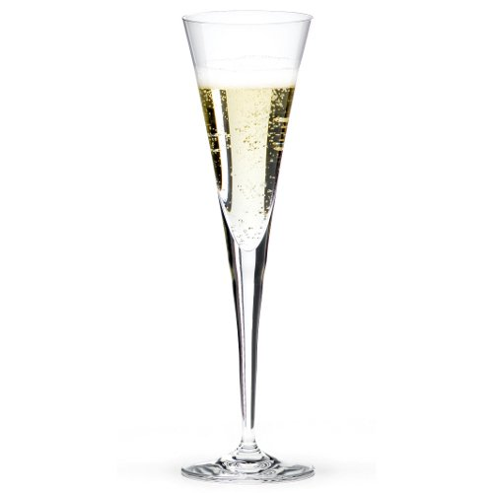***Бокал флюте*** *– у формі високого тонкого конуса, для шампанського брют і коктейлів на основі шампанського.*

**Стопки і склянки**

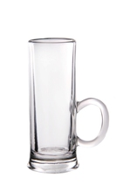***Стопка-шот*** *– 40-70мл - для міцних алкогольних напоїв без льоду, горілки, текіли, залпових коктейлів, екстримальних коктейлів.*

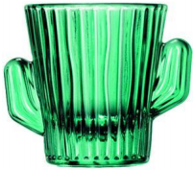***Стопка кактус*** *– 59мл – для подачі текіли, мескаля.*

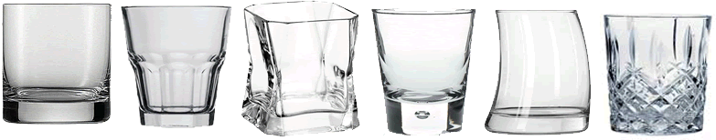 ***Стакани Олд-фешн*** *– 150мл - для міцних алкогольних напоїв з льодом, практично всіх коктейлів невеликого об’єму, для подачі соків.*

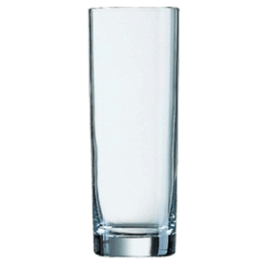***Xайбол*** *– до 200мл.– для алкогольних та безалкогольних коктейлів типу long- drinks (довгі), для змішувальних, прохолоджу вальних напоїв, молока.*

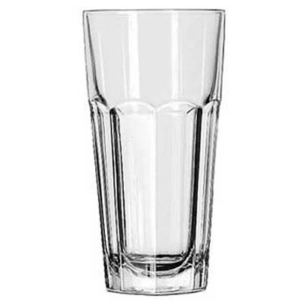***Склянка коллінз –*** *до 400 мл – для алкогольних та безалкогольних коктейлів великого об’єму, коктейлів групи ХХL, холодних змішаних напоїв ( Ice Tea), для тонізуючих та змішаних напоїв типу колінз.*

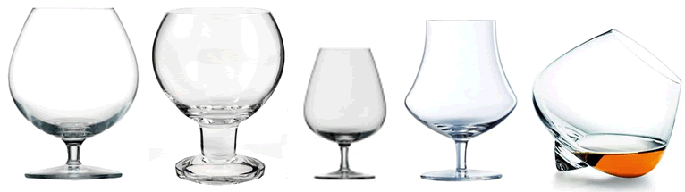

***Шампанки*** *– об’ємом до 200мл для бренді, коньяка, арманьяка, екстримальних коктейлів та дегустаційних коньяків.*

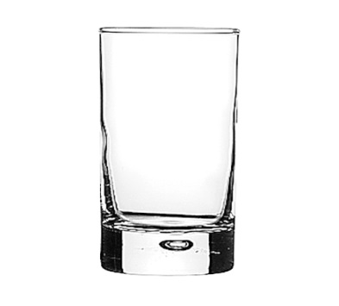***Стопка для шнапсу*** *– об’ємом 35-45мл.*

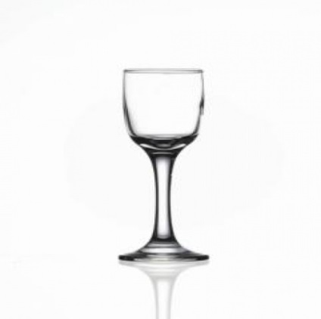***Стопка для горілки*** *– об’ємом 50мл.*

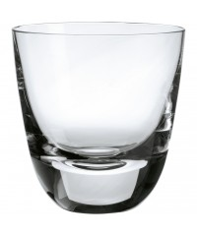***Стакан тумблер*** *– об’ємом 160мл для коктейлів,соків, міцних алкогольних напоїв із соком, 250мл для прохолодних і тонізуючих напоїв, айс-крімів, коктейлів на молоці, 300мл для прохолодних і змішаних напоїв.*

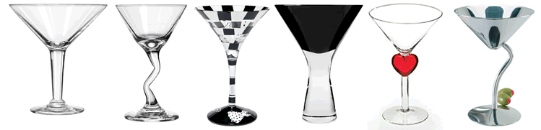 ***Мартінки*** *– об’ємом до 200мл для подачі мартіні, коктейлів приготовлених методом стір, для коротких коктейлів, коктейлів фрапе, екстримальних коктейлів*

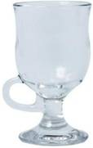***Айріш*** *– об’ємом до 200-250мл для подачі гарячих коктейлів (айріш-кава, тодді, грог, глінтвейн, кава лате).*

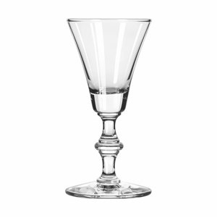***Чарка мадерна*** *– об’ємом 75мл для подачі кріплених та десертних вин(портвейн, мадера, херес,мускат, кагор).*

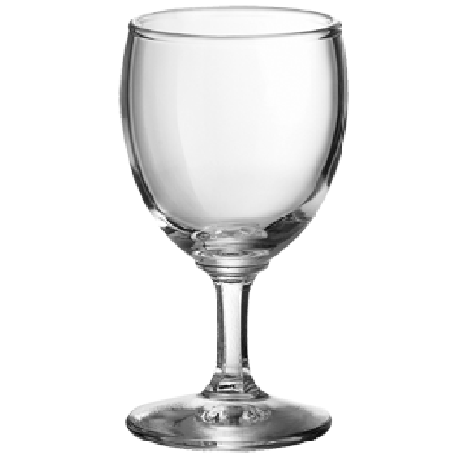*Чарка лафітна – об’ємом 125 мл, злужить для подачі столових червоних вин.*

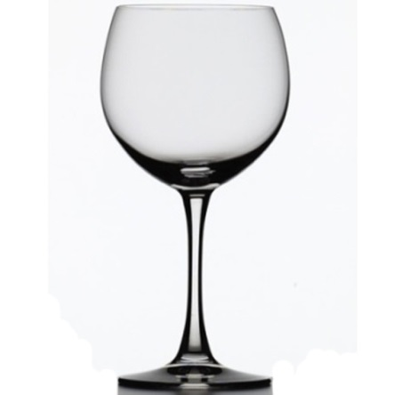***Чарка рейнвейна*** *– об’ємом 100мл – для подачі білих вин (сухих та напівсухих). Може бути жовтого або зеленого кольору або мати зелену ніжку.*

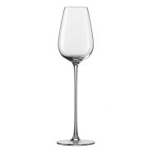***Чарка шардоне*** *– об’ємом до 350мл для білих вин.*

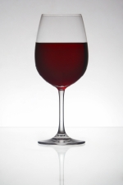 ***Чарка бургонь*** *– об’ємом 500мл для червоних бургундських вин.*

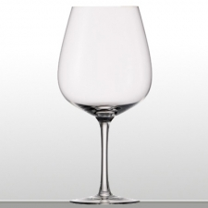***Чарка Бордо*** *– об’ємом 860мл для червоних вин Каберне, совіньйон, Мерло.*

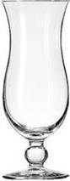***Харікейн*** *– 440-1400 мл. – для подачі екзотичних коктейлів*

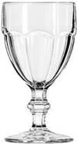***Гоблет –*** *250-450 мл. – для подачі коктейля «Піна колада», «Дайкірі». Також є пивні та винні гоблети*

*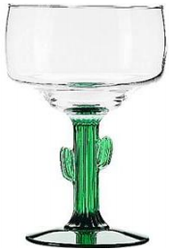****Маргарита*** *– 270-330 мл. – для коктейлю «Маргарита» і коктейлів групи фроузен*

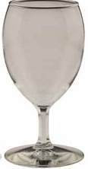***Сауер –*** *100-150 мл. – для подачі кислих коктейлів*

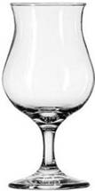***Поко гранде –*** *392 мл. – для подачі коктейля «Піна колада» та інших екзотичних коктейлів*

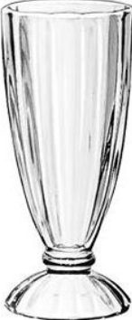***Мілк шейк*** *– 355 мл. – для подачі молочних коктейлів та молочних шейків.*

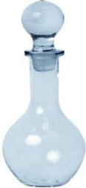***Графін*** *– 250 – 500 мл. – для подачі горілки, коньяку та інших алкогольних напоїв.*

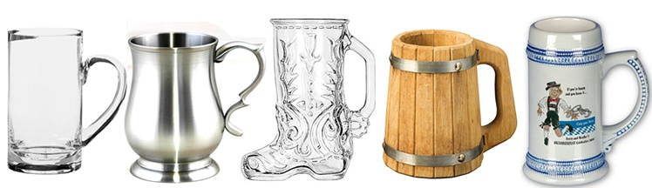

***Пивні бокали*** *– об’ємом 0.3 та 0.5 л. Використовують для подачі різного асортименту пива.*

**Скляний посуд для подавання страв у барі:**

* Десертиці;
* Менажниці;
* Салатниці;
* Цукерниці;
* Цукерниці;
* розетки різні для подавання меду;
* лимона;
* варення;
* тарелі для тортів та тістечок;
* полумиски для фруктів та овочів;
* вази глибокі;
* вази багатоярусні;
* вази крюшонні.

**Столовий посуд з порцеляни для сервірування столів**

* Тарілка десертна (для солодких страв, кондитерських виробів, фруктів);
* Тарілка пиріжкова (для хліба, грінок, пиріжків);
* Тарілка закусочна;
* Тарілка столова (для подавання других гарячих страв).

**Посуд для подавання страв у барах**

* Таріль овальний (для подавання холодних закусок із риби);
* Лоток для подавання лососевої ікри;
* Лоток для шпротів та рибних консервів;
* Менажниці;
* Соусники;
* Масленка;
* Лоток для оселедців;
* Таріль округлий (для подавання холодних закусок із м'ясопродуктів та овочів).

**Столовий посуд з порцеляни для подавання гарячих напоїв в барах**

* Розетки;
* Чашки чайні 150-200мл для подавання натурального чаю;
* Чашки чайні 250мл для подавання чаю з молоком, вершками;
* Склянка для молока;
* Кавники;
* Цукерниці;
* Блюдця кавові та чайні;
* Кружки кавові 150мл для подавання кави з молоком;
* Чайники для заварювання чаю;
* Молочники;
* Вершківниці;
* Чайники доливні;
* Кружки чайні.

**Металевий посуд для барів**

* Цукерниці;
* Соусники;
* Вази;
* Сковорідки одно порційні;
* Каструльки – турки для кави по-східному;
* Набори для спецій;
* Менажниці;
* Ікорниці;
* Кокільниці;
* Колотниці;
* Круглі тарелі;
* Овальні тарелі;
* Креманки на низькій металевій ніжці;
* Шале-чарки для коктейлів;
* Відерце для шампанського та подавання льоду до коктейлів.

Для приготування змішаних напоїв використовують барний інвентар та інструмент.

**Барний інвентар та інструмент**: - Бармен повинен мати можливість готувати великий асортимент напоїв. Для успішного виконання виробничої програми бар потрібно обладнати необхідним інвентарем і інструментарієм (табл. 2.4.2.).

**Таблиця 2.4.2.**

**До барного інвентарю відносяться**

|  |  |
| --- | --- |
| Шейкер  http://192.162.132.48:5000/MyWeb/manual/restoranne_gos/barna_sprava/2/2.files/image110.png | Ємкість для приготування змішаних напоїв. Складається з 3 частин – склянки, фільтра-стрейнера і кришки. Шейкер може бути суцільнометалевим або складатися з металевої і скляної частин. У суцільнометалевому шейкері велика тепловіддача, що прискорює танення льоду. У другому варіанті лід тане повільніше, що дозволяє довше збивати коктейль. Недоліком шейкера з металу і скла є його крихкість. |
| Склянка для змішування (микси-глас) http://192.162.132.48:5000/MyWeb/manual/restoranne_gos/barna_sprava/2/2.files/image112.png | Велика склянка з товстими стінками місткістю 1000 см3. Інструмент бармена, призначений для приготування коктейлів із компонентів, що легко змішуються. Всі інгредієнти, що знаходяться в склянці, зазвичай перемішують за допомогою коктейльної ложки. |
| Ложка барна  [http://192.162.132.48:5000/MyWeb/manual/restoranne_gos/barna_sprava/2/2.files/image114.png](https://ppt-online.org/297661) | Ложка з довгою ручкою, скрученою у спіраль. Служить для змішування компонентів коктейлю в склянці попереднього змішування та приготування шаруватих коктейлів. |
| Ложка для коктейлей  [http://192.162.132.48:5000/MyWeb/manual/restoranne_gos/barna_sprava/2/2.files/image115.jpg](https://ppt-online.org/297661) | Ложка з нержавіючої сталі з довгою (15 см) ручкою і кулькою на кінці, часто використовується зворотною стороною для розтирання фруктів, м'яти, цукру. |
| Мутовка барна  [http://192.162.132.48:5000/MyWeb/manual/restoranne_gos/barna_sprava/2/2.files/image116.jpg](https://ppt-online.org/297661) | Служить для видалення надлишку вуглекислого газу з шампанського і ігристих вин та змішування компонентів коктейлів. |
| Стрейнер (барне ситечко) http://192.162.132.48:5000/MyWeb/manual/restoranne_gos/barna_sprava/2/2.files/image119.png | Виготовляється з нержавіючої сталі і має дротову спіраль. Використовується для проціджування коктейлів і змішаних напоїв, приготовлених у змішувальній склянці. |
| Щипці для льоду  [http://192.162.132.48:5000/MyWeb/manual/restoranne_gos/barna_sprava/2/2.files/image122.png](https://ppt-online.org/297661) | Для роботи з кубиками льоду. |
| Ніж-сомельєhttp://192.162.132.48:5000/MyWeb/manual/restoranne_gos/barna_sprava/2/2.files/image126.png | Відкоркувач для вина. Його часто називають «помічником офіціанта». Він складається з ножа, штопора і важеля. |
| Ємкість для збереження льоду (ice bucket)  [http://192.162.132.48:5000/MyWeb/manual/restoranne_gos/barna_sprava/2/2.files/image130.png](https://ppt-online.org/297661) | Професійний ice bucket створений як термос і складається з двох частин: зовнішньої ємкості і внутрішньої ємкості, в нижній частині якої зроблено отвори для зливання води, завдяки яким лід є постійно сухим. Має щільну кришку. |
| Млин для подрібнення льоду  [http://192.162.132.48:5000/MyWeb/manual/restoranne_gos/barna_sprava/2/2.files/image132.jpg](https://ppt-online.org/297661) | Ручний або електричний для приготування колотого льоду |
| Ример  [http://192.162.132.48:5000/MyWeb/manual/restoranne_gos/barna_sprava/2/2.files/image134.png](https://ppt-online.org/297661) | Для приготування обідка з цукру або з солі (інею) на кромці фужерів, чарок. |
| Диспенсер барний  [http://192.162.132.48:5000/MyWeb/manual/restoranne_gos/barna_sprava/2/2.files/image136.jpg](https://ppt-online.org/297661) | Для зберігання соломинок, серветок і різних шпаг. |
| Стопер-пробка  [Описание: Описание: Описание: Картинки по запросу барний інвентар](https://ppt-online.org/297661) | Для закупорювання відкритої пляшки шампанського та ігристих вин. |
| Гейзер  [http://192.162.132.48:5000/MyWeb/manual/restoranne_gos/barna_sprava/2/2.files/image142.jpg](https://ppt-online.org/297661) | Спеціальні насадки на пляшки для безперервного наливання напою рівним тонким струменем. |
| **Мірний посуд** | |
| Джигер  [http://192.162.132.48:5000/MyWeb/manual/restoranne_gos/barna_sprava/2/2.files/image144.jpg](https://ppt-online.org/297661) | Дві мірні склянки з нержавіючої сталі, з'єднані в одну, місткістю 20, 40 і 50 мл |
| Мірна склянка  [http://192.162.132.48:5000/MyWeb/manual/restoranne_gos/barna_sprava/2/2.files/image226.jpg](https://ppt-online.org/297661) | Мірний інструмент бармена. У торгових мензурках мітки впаяні у скло і вони повинні мати клеймо Держстандарту, що ускладнює їх підробку. Мензурки випускаються місткістю 50, 100, 150, 250, 500, 1000 мл – конічні, та 100 і 200 мл циліндричні. |
| Дозатори  Описание: Описание: Описание: http://proposud.com/wp-content/uploads/2018/05/dosering-fm-21463.png | Ємкності для розливу коньяку, віскі, що відпускаються порціями. |
| **Аксесуари для подавання змішаних напоїв** | |
| http://192.162.132.48:5000/MyWeb/manual/restoranne_gos/barna_sprava/2/2.files/image228.jpgСвізли | Палички – збовтувачі різних форм для розмішування коктейлів у склянці. |
| Соломинки  [Описание: Описание: Описание: Картинки по запросу барний інвентар соломка](https://ppt-online.org/297661) | Використовуються при подачі коктейлів, для вживання переохолоджених коктейлів та змішаних напоїв. |
| Костер  [Описание: Описание: Описание: Похожее изображение](https://ppt-online.org/297661) | Підставка під стакан з напоєм з логотипом бару або брендом напою |

На робочому місці бармена також мають бути наявні такі інструменти:

-    мадлер – невеликий барний товкач з дерева, металу або пластику для видавлювання соку з фруктів і ягід при виготовленні коктейлів. Мадлер застосовують в склянці шейкера або прямо в посуді, в якому буде подаватися напій;

-    совок для льоду – необхідний для готування кількох змішаних напоїв одночасно;

-    лоток для гарніру, призначений для зберігання різноманітних гарнірів. Він має кілька відділень і дозволяє зберігати гарніри у свіжому вигляді;

-    обробна дошка та фруктовий ніж – дошка має бути середніх розмірів з негігроскопічних матеріалів. Для нарізування фруктів добре підходить маленький гострий ніж-пилка з алмазною заточкою;

-    ножі для вирізання декоративних прикрас з фруктів та твісту з цедри цитрусових вручну;

-    мензурки місткістю 50–100 мл, обов’язково стандартизовані, з ціною поділки 1 мл;

-    ложки мірні 2, 5,10, 15 мл для сиропів;

-    контейнери для зберігання та переливання напоїв розраховані на 1–2 літри і призначені для швидкого наливання напоїв, часто на них різнобарвні кришки;

-    сквізер – соковижималка для лимону;

-    терки для шоколаду і мускатного горіха;

-    сифон для газування води;

-    відерце для охолодження пляшок з вином;

-    ложки для морозива;

-    подрібнювач льоду (дерев’яний молоток чи качалка);

-    щипці для кондитерських виробів, бутербродів.

***Питання для самоконтролю***

1.Для чого використовують стакани олдфешен та хайбол?

2. Який стакан можна використати для подачі коктейлю Піна Колада?

3. Характеристика барного інвентарю?